Živnostníci se podnikání nebojí, v začátcích ale tápou v oblasti daní a odvodů

Praha, 30. května 2024: Češi se navzdory nelehké ekonomické situaci posledních let podnikání nebojí. V loňském roce vzniklo podle dat Imperu celkem 115 tisíc nových podnikatelských subjektů, přičemž největší část z nich tvoří živnostníci. Začínající podnikatelé si ale v mnoha věcech neví rady a aby se jejich vize naplnila, potřebují pomoc. V jakých oblastech tápou nejvíc, ukazují statistiky chytrého fakturačního systému iDoklad, který zaštituje dodavatel ICT řešení Seyfor.
Pro programové období 2021–2027 si Česko vytyčilo jako jednu z priorit rozvoj podnikání a konkurenceschopnosti malých a středních podnikatelů. Tento cíl zdůraznilo Ministerstvo průmyslu a obchodu ČR ve stěžejním plánu pro podporu českých podnikatelů s názvem „Operační program Technologie a aplikace pro konkurenceschopnost“.
S efektivní pomocí začínajícím podnikatelům přichází i další subjekty, jako například iDoklad, který připravil pro začínající podnikatele bezplatný video kurz Miniakademie vedený daňovými poradci, účetními a právníky. Kurz zahrnuje aktuálně 35 videí rozdělených do 8 sekcí a návštěvnost jednotlivých lekcí a témat dobře ilustruje, s čím mají živnostníci v začátcích podnikání největší obtíže.
Tři věci, ve kterých tápou začínající živnostníci nejvíc
Největší počet registrovaných studentů Miniakademie (80 %) řeší při startu podnikání otázky daní a nezbytných náležitostí, které tvoří samostatnou sekci. Jednoznačně nejvyššího zájmu se těší video s vysvětlením problematiky odvodů na sociální, nemocenské a zdravotní pojištění, které si zobrazilo více než 70 % uživatelů. Druhé nejvyhledávanější video, které si zobrazila více než polovina studentů, radí v otázce volby formy uplatňování výdajů a vhodného modelu danění (paušální danění nebo vedení daňové evidence). Na pomyslném třetím místě jsou konkrétnější rady ohledně toho, co lze dát legálně do výdajů.
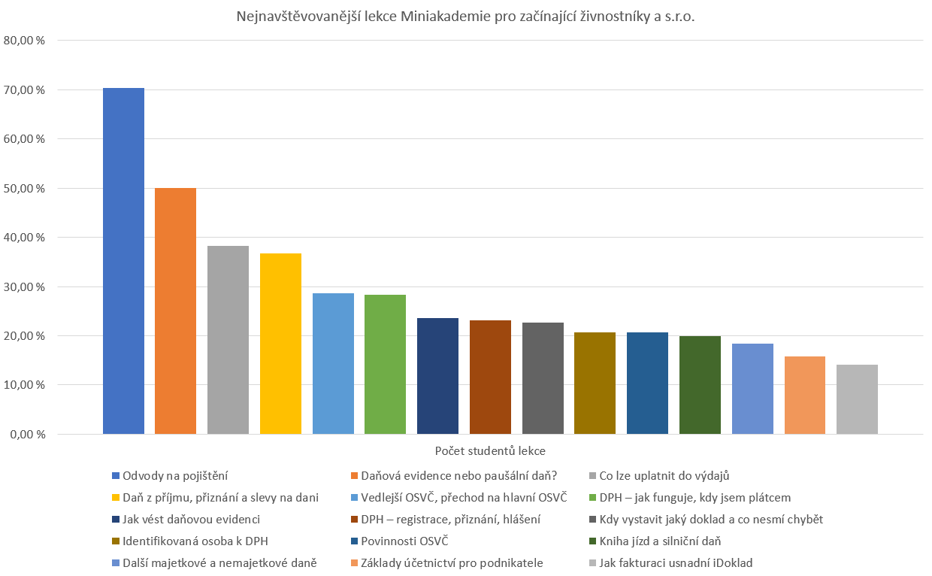

„Do našeho modulárního videokurzu Miniakademie, ve kterém radí začínajícím živnostníkům i majitelům nových s.r.o. daňoví poradci, účetní a právníci, se registrovalo už přes 11 tisíc uživatelů a přibližně 6,5 tisíce z nich řadíme mezi aktivní studenty, kteří procházejí jednotlivé kapitoly kurzů až po testy, kde si ověřují, jestli pochopili danou problematiku správně. Z návštěvnosti jednotlivých sekcí a kapitol je dobře vidět, že při začátku podnikání řeší většina živnostníků optimální nastavení daňového modelu. Postupně se posouvají k dalším otázkám,“ konstatuje Róbert Krupa, marketingový manažer fakturačního systému iDoklad.
Někteří podnikatelští nováčci končí u kapitol, které jim poradí v nejožehavějších otázkách, a pokud si pro své účely zvolí danění paušálem, dál některé lekce neřeší. Jiní se zajímají o problematiku svého byznysu komplexně a prochází jednotlivé sekce, jako jsou pravidla pro OSVČ nebo firmy, podrobnosti o vedení účetnictví, fakturaci, nastavění cenotvorby nebo konkrétní rady o využití chytrého fakturačního systému iDoklad.
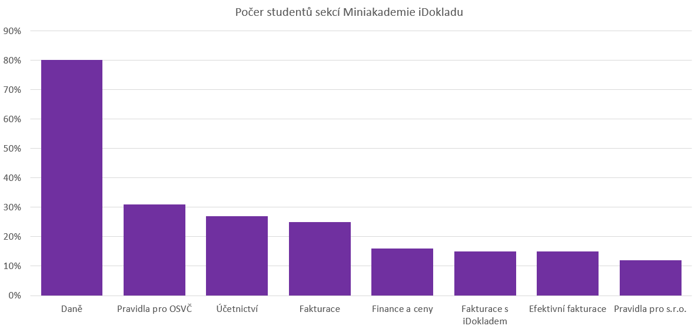
„Start podnikání představuje pro většinu živnostníků stresové období. K překonání nejistoty stačí většinou dobře pochopit základní principy a hned na začátku nastavit optimální strukturu vedení potřebné agendy. Díky možnostem, které nabízí moderní technologie, lze obě zdánlivé překážky překonat velmi rychle. Abychom začátečníkům pomohli, připravili jsme kurz Miniakademie a také neustále vylepšujeme náš chytrý fakturační systém iDoklad, který podnikatelům umožňuje mimo jiné vystavovat nové faktury během několika desítek vteřin, sledovat po propojení s bankovní aplikací automaticky jejich úhrady a nahlížet přehledně na souhrnné příjmy i celkovou bilanci po jednotlivých měsících,“ shrnuje Krupa z iDokladu.

---

O společnosti SEYFOR
Seyfor, a.s. je jedním z velkých evropských dodavatelů ICT řešení. Společnost má přes 1 700 zaměstnanců a obsluhuje zákazníky ve 38 zemích. Dlouhodobě patří k nejrychleji rostoucím IT společnostem v regionu. Je největším výrobcem účetních, ERP a mzdových a personálních systémů v České republice, který v roce 2023 počtvrté za sebou zaznamenal 30% meziroční růst. Společnost uskutečnila v posledních letech desítky významných akvizic IT firem v České republice, na Slovensku a na Balkáně. Ovládajícími vlastníky společnosti jsou slovenská společnost Sandberg Capital a český podnikatel Martin Cígler. Firma byla původně založena v roce 1990 jako Cígler Software, v letech 2017–2022 působila pod značkou Solitea.

